Чǎваш Республики  Елчӗк районӗ  Елчӗк район  администрацийӗ  ХУШУ  2016ҫ.сентябр\н 20-мӗшӗ № 121-р  Елчӗк ялӗ |  | 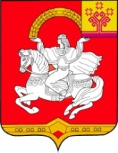 | Чувашская Республика  Яльчикский район  Администрация  Яльчикского района  РАСПОРЯЖЕНИЕ  «20» сентября 2016г. №121-р  село Яльчики

О начале отопительного
сезона 2016-2017 годов

При понижении среднесуточной температуры воздуха окружающей среды до + 8⁰С в течение пяти суток, с 26 сентября 2016 года начать отопительный сезон в образовательных, муниципальных, государственных учреждениях и многоквартирных домах Яльчикского района Чувашской Республики.

Глава администрации
Яльчикского района Н.П.Миллин

